新 书 推 荐

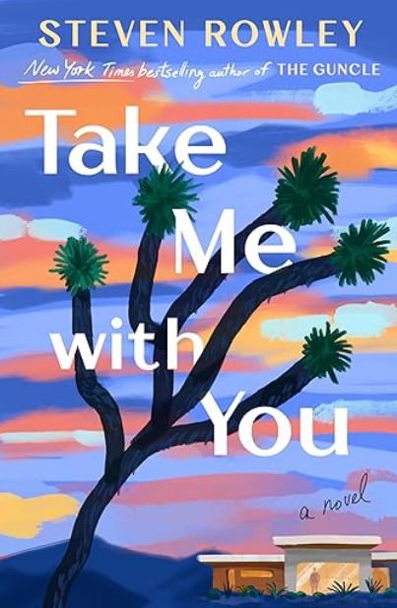
中文书名：《与你同行》
英文书名：TAKE ME WITH YOU
作 者：Steven Rowley
出 版 社：G.P. Putnam's Sons/PRH
代理公司：Rob Weisbach/ANA/Jackie
页 数：368页
出版时间：2026年5月
代理地区：中国大陆、台湾
审读资料：电子稿
类 型：文学小说

内容简介：

一部动人、爆笑、且完全原创的爱情故事，出自《纽约时报》畅销书《庆典者》（The Celebrants）作者、美国幽默文学最高荣誉——瑟伯奖得主史蒂文·罗利之手。

大学教授杰西·德尔·鲁思被抛弃了。在相伴三十年后的某个深夜，杰西亲眼看见丈夫诺曼下床，走进他们位于约书亚树国家公园的后院，踏入一道诡异的光束之中……然后，消失不见。在共同走过一生之后，诺曼怎么能这样抛下他？他去了哪里？而最令人困惑的是……他还会回来吗？杰西明白，他们都在渴望某种改变，也都感到停滞不前。但难道诺曼已经厌倦到，唯一的出路就是把杰西留在原地？

在努力理解诺曼的消失时，杰西开始拼凑属于自己的全新现实。他是否应该耐心等待一个也许永远不会回来的人？抑或，这是一次重新塑造人生的机会？毕竟，这是他成年后第一次真正意义上的独处。他该重返讲堂吗？在后院建个泳池？养条狗？给疏远已久的母亲打个电话？当你一生都作为“整体的一半”存在时，孤独究竟意味着什么？

当诺曼的妹妹拉莉带着一个紧急请求突然出现在杰西家门口时，诺曼的缺席显得愈发沉重。再加上一个阴谋论邻居、一个神秘跟踪他的陌生男人，以及外界怀疑他可能与诺曼的消失有关的消息，杰西在悲痛与困惑中逐渐不堪重负。丈夫失踪，世界步步紧逼，所有目光都聚焦在杰西身上。在理解诺曼为何能够抛下一切之前，杰西必须先面对一个更困难的问题——留下来，究竟意味着什么。

在《与你同行》（Take Me With You）中，史蒂文·罗利以他极具共鸣的幽默感与深刻的情感洞察，讲述了一段史诗般的爱情故事——探讨是什么样的力量将两个人拉入同一轨道，又是什么样的力量在试图将他们分开。

作者简介：

史蒂文·罗利（Steven Rowley）是一名编辑，也是全国畅销书《莉莉和章鱼》（Lily and the Octopus）的作者，这本书已经被翻译成19种语言。他还曾经担任过自由撰稿人、报纸专栏作家和编剧。罗利来自缅因州波特兰，毕业于爱默生学v院（Emerson College）。他现在居住在加州的棕榈泉。

媒体评价：

“只有史蒂文·罗利这位‘国宝级’作家，才能将超自然与日常生活巧妙融合，把一切化作作带着心碎滋味的喜剧。”
——凯瑟琳·纽曼（Catherine Newman），
《纽约时报》畅销书《三明治》（Sandwich）作者

“美丽、苦乐参半、幽默而睿智。《与你同行》为生命与爱情、失去与归属投射出一束充满希望的光芒。这是一部珍宝般的作品。”
——克里斯·惠特克（Chris Whitaker），著有
《纽约时报》畅销书《黑暗的所有色彩》（All the Colors of the Dark）

感谢您的阅读！
请将反馈信息发至：版权负责人
Email：Rights@nurnberg.com.cn
安德鲁·纳伯格联合国际有限公司北京代表处
北京市海淀区中关村大街甲59号中国人民大学文化大厦1705室, 邮编：100872
电话：010-82504106, 传真：010-82504200
公司网址：http://www.nurnberg.com.cn
书目下载：http://www.nurnberg.com.cn/booklist_zh/list.aspx
书讯浏览：http://www.nurnberg.com.cn/book/book.aspx
视频推荐：http://www.nurnberg.com.cn/video/video.aspx
豆瓣小站：http://site.douban.com/110577/
新浪微博：安德鲁纳伯格公司的微博_微博 (weibo.com)
微信订阅号：ANABJ2002


